中南财经政法大学本科新生体育课选课操作指南
- 选课平台
中南财经政法大学教学一体化服务平台（下简称教务系统）
打开本科生院主页（http://jwc.zuel.edu.cn/），点击屏幕右侧“综合教务系统登录”下方的“新版教务系统入口”或“学生选课中心”均可进入教务系统进行选课操作。
- 登录页面
登录页面为中南财经政法大学统一身份认证页面，请在“用户登录”处输入用户名和密码（或微信扫码登录），用户名为学号，初始密码默认为身份证后六位，有字母则大写；若证件号非大陆身份证号，则初始密码与用户名相同，有字母则大写。首次登录后请务必修改密码！忘记密码，自助找回失败时，请在工作时间联系用户服务中心热线：027-88386662。
- 进入选课中心
进入教务系统后请点击“学生选课中心”：
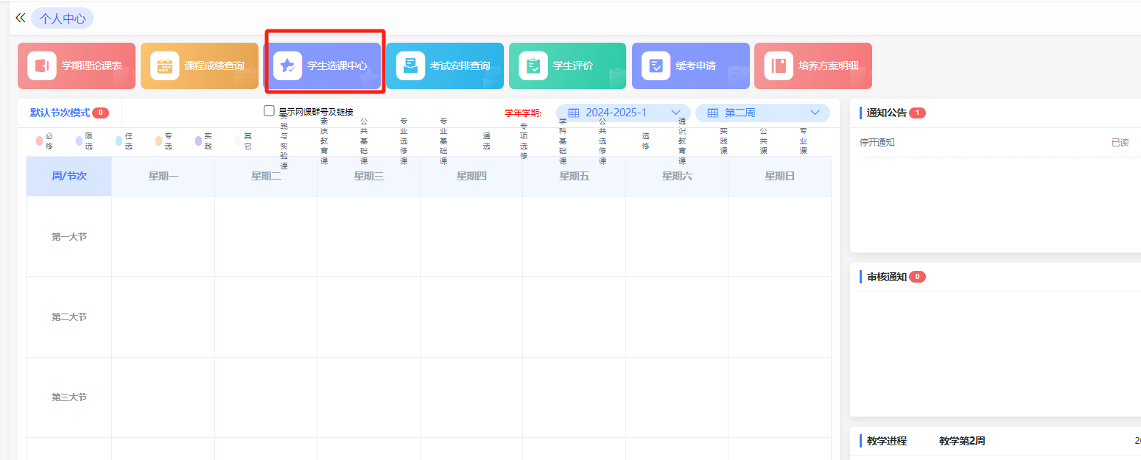
进入选课中心后请点击“进入选课”（以2024-2025-1学年新生选体育课为例）：
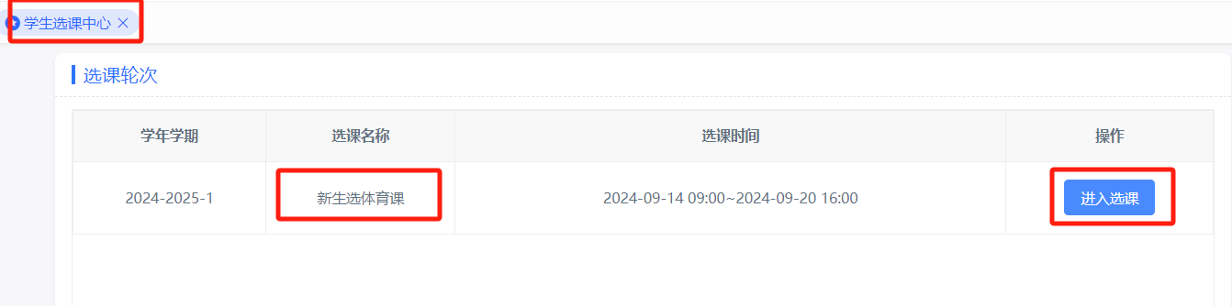
再点击一次“进入选课”:
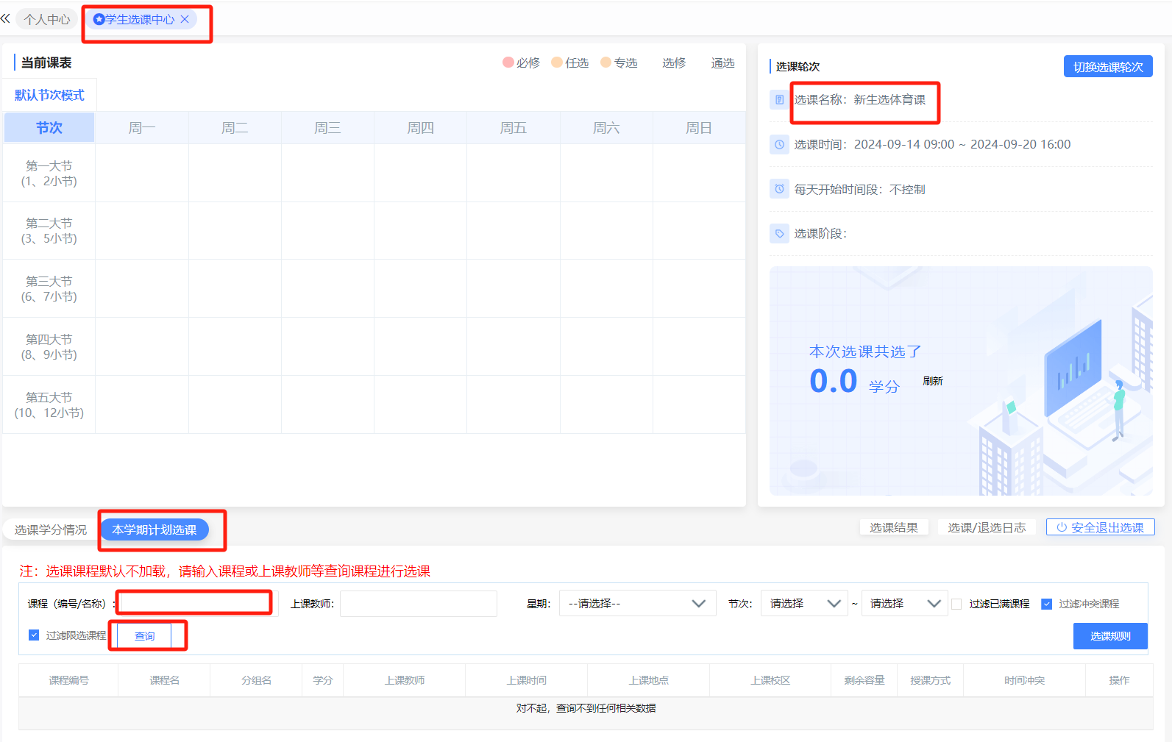
进入选课页面后请在“本学期计划选课”项目中选课。筛选条件请在“课程”一栏填写“B1500010”，“星期”“节次”栏请选择“附件1”中本班对应的上课节次，点击查询。
在下方查询列表中的体育课程里按照“分组名”中的专项选择自己心仪的课堂。
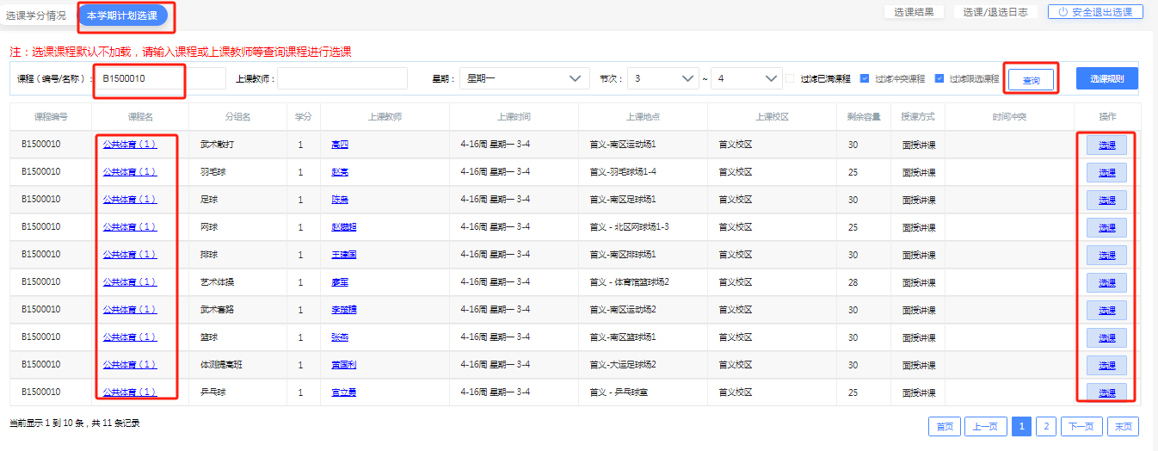
选课完成后，请在 “我的课表”—“学期理论课表”中查看自己的选课情况及上课安排。
